「ドメインパワーが弱いから何やってもダメ」そう思っている方が知っておくべき重要な事実

「うちのサイトはドメインパワーが弱いから、全然上位表示しないんだよね・・・」
「新規ドメインのサイトじゃ、何やっても意味ないよ。コンテンツの中身も関係ないし」

もしあなたが、上記のような不満や諦めを抱いたことがあるなら、今回の記事はきっと役に立つはずです。

「SEOはドメインパワーで全て決まる」 「ドメインが弱ければ何をやってもダメ」 といった考えはあなたを思考停止状態にし、Webサイトやビジネスの成長を阻害させるだけの有害なものです。

この記事では、ドメインパワーの言葉の定義や正しい捉え方、ドメインがページ評価に及ぼす影響、そしてドメインを強く育てるための本質的な思考について言及していきます。

内容を理解いただければ、「ドメインパワーが弱いから・・・」 と悩むことは今後一切なくなるはずです。小手先のSEOに傾倒することもなくなり、本当にやるべき施策にエネルギーを注げるようになるでしょう。
※
※

ドメインパワーとは？
まずはドメインパワーの概要を解説します。

ドメインパワーとは、Webサイトのドメインの強さを表わす概念として、SEOの現場で使われることが多い言葉です。「このサイトはドメインパワーが強い（弱い）」 「ドメインパワーのおかげでコンテンツが上位表示した」 といった使われ方をします。

検索エンジン最大手のGoogleを始め、その他の検索エンジンも、ドメインパワーという言葉を公式には使用しておらず、ドメインパワーの数値も公開していません。ただ、SEO分析ツールを開発・提供するMozやAhrefsなどが、それぞれ独自の基準でドメインパワーを算出するツールを公開しています。

Mozはドメインオーソリティ（DA）という言葉を使っており、その定義は以下のとおりです。

Domain Authority is calculated by evaluating multiple factors, including linking root domains and total number of links, into a single DA score.（ドメインオーソリティは、ルートドメインのリンクやリンクの総数など、複数の要素を評価し、1つのDAスコアにまとめて算出されます）。
出典：Domain Authority: What is it and how is it calculated - Moz

Ahrefsはドメインレーティング（DR）という言葉を使用しています。

Domain Rating (DR) shows the strength of a website's backlink profile compared to the others in our database on a 100-point scale.（ドメインレーティングは、ウェブサイトのバックリンクプロファイルの強さを100点満点で表示します）。
出典：What is Domain Rating (DR)? | Help Center - Ahrefs

いずれも被リンク（バックリンク）を中心としてドメインの強さが算出される仕組みです。AhrefsのDRはほぼ被リンクのみで算出されますが、MozのDAはもう少し複雑な計算がおこなわれているようです（詳細なアルゴリズムは不明）。

MozとAhrefs以外にも、ドメインパワーの計測ツールはいくつか存在します。

https://tcd-theme.com/2021/12/domain-power-2.html

MozのDAやAhrefsのDR、あるいはその他の計測ツールで得られるドメインパワーの数値はあくまで各ツール独自の基準で算出されるものです。絶対的な指標ではないので盲信することはできませんが、DAやDRが高いとされるサイトほど、キーワードの検索でのヒット数や上位表示率のパフォーマンスが良好な傾向にあります。

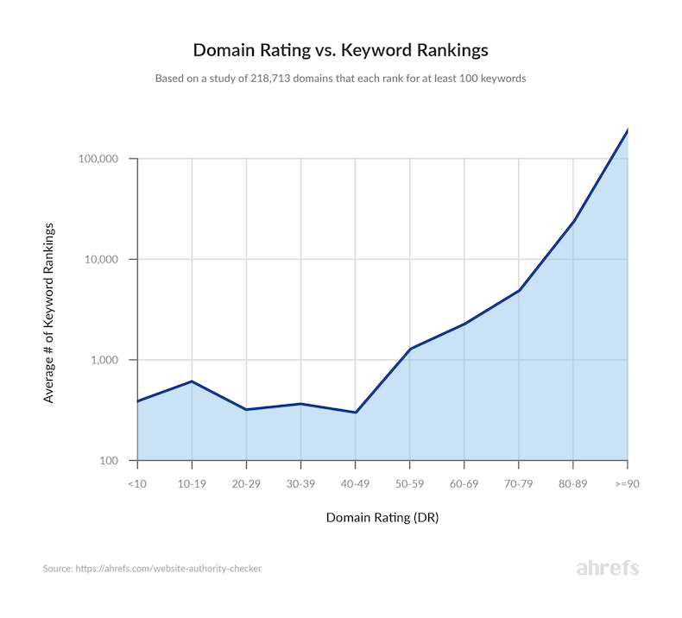
出典：Website Authority Checker: Check the "Authority" Of Any Domain

こちらはAhrefsが出したデータです。DRの数値が高いほど、検索結果にランクインするキーワード数が多くなるという相関関係を示しています。あくまで相関関係であり因果関係ではありませんが、ドメインの強さとSEOのパフォーマンスに一定の関連性があるのは認めざるを得ないでしょう。

ドメインパワーは存在しない？ Googleは否定を続ける
Googleは、ドメインパワー的な存在を否定するスタンスを一貫して取り続けています。
以下、Googleのジョン・ミューラーのツイートです。

https://twitter.com/johnmu/status/1231974976514908160

日本語訳：私たちは、アルゴリズムにドメインオーソリティを一切使用していません。

https://twitter.com/JohnMu/status/1424751670949470216

日本語訳（一部抜粋）：余談ですが、DR/DA/PA/etcを使う検索エンジンはありません。

https://twitter.com/johnmu/status/1379111540880736260

日本語訳（一部抜粋）：DAはMozが作ったもので、Googleが使っているわけではありません。

主にMozのDAを取り上げて、「そんなもの、Googleは使用していない」 とたびたびツイートしています。これに関しては事実です。

Domain Authority is not a Google ranking factor and has no effect on the SERPs.（ドメインオーソリティはGoogleのランキング要因ではなく、SERPsに影響を与えることはない）。
出典：Domain Authority: What is it and how is it calculated - Moz

Moz自身がこのように公言しているとおり、GoogleのアルゴリズムとMozを始め各SEOツール提供会社のアルゴリズムは同じものではないのです。

ただ、DAやDR、ドメインパワーといった指標を使っていないとしても、似たような評価基準をGoogleは確実に持っています。Googleがドメインレベルで何らかのシグナルを見ているのは、世の中のWebサイトの事例によって明白だからです。

例えば、オウンドメディアのコンテンツをコーポレートサイトのサブディレクトリに移行しただけで順位が急上昇することがあります。これによってオウンドメディアやブログをコーポレートサイト配下に移行する企業は多く出てきました。

あるいは、大手有名サイトのサブディレクトリに寄生してアフィリエイトサイトを運用するサブディレクトリ貸し。Googleからの評価が高いドメインのサブディレクトリを間借りすることで、あっという間に検索上位を獲得し荒稼ぎする手法です。
多くの批判を受け問題になっている行為ですが、これもGoogleがDAやDR的な評価基準を持っていることの証明になるはずです。

正確な実態はGoogleの内部の人間でなければわからないことですが、恐らく被リンクの質と量から算出されるページランク（ページランクの表示は廃止されましたが評価基準自体は残っています）やドメインの信頼性、ドメインの運用歴、サイトに存在するコンテンツの品質など複数の要素から総合的にドメインの信頼性を判断しているのではないかと推測できます。

そして、そのドメインレベルの評価がページ単位にも影響するため、全く同じ品質のコンテンツでも、ドメインによって順位が全く変わってくるという仕組みです。

したがってドメインパワーという概念は、Googleがその言葉を公式に使用していないとしても、現実問題として存在するということです。

ドメインを強くする方法に裏技や近道は存在しない
ただ、ドメインパワー的な概念が存在するとはいえ、ドメインを強くするための裏技や近道はありません。

「3ヵ月でMozのDAの数値を20から50にまで上げられますか？」
「これをやると、どのくらいドメインパワーが上がるのかシミュレーションできますか？」

このような発想は、Webサイトの価値を向上させることに全く貢献しない有害なものです。

そもそも「これをやったらドメインパワーがこれくらい上がる」 という計算は不可能です。検索の流入数のシミュレーションですら無意味なのですから（検索順位など正確に予測できない）、評価基準が不明確なドメインパワーのシミュレーションなど、なおさらできるわけがありません。

必要なのは、独自性のある高品質なコンテンツと、それを世の中に認知させるプロモーションの工夫と量です。SEOだけにこだわり、DAやDRといった数値を小手先のテクニックでどうこうしようとするのは本当に意味がありません。もっと大局的な視点でWebサイトを運営する必要があります。

例えば集客手段をGoogleの自然検索だけに限定するよりも、SNSやYouTube、メルマガ、プレスリリース、各種広告など、あらゆる媒体でプロモーションしたほうが集客はできますし、コンテンツやサイトに対する被リンクやポジティブな言及（サイテーション）を得る機会も増えていきます。それらはドメインの強さに大きく影響するため、結果的にドメインは早く育つことになり、SEOも強化されます。

結局のところ、SEOに傾倒しているサイトよりも、Webマーケティング的な視点で「このコンテンツをどう届けるか？ ブランドのポジティブな認知を築くにはどうすればいいか？」 を追求しているサイトのほうがドメインは強くなりやすいです。

「ドメインパワーが低いから・・・」 はただの言い訳に過ぎません。ドメインパワーで全てが決まるほどGoogle検索のアルゴリズムは単純ではありませんし、そもそもSEO以外にもコンテンツを届ける手段はいくらでもあります。

SEOに依存しドメインパワーがどうこうと悩む時点で、それはビジネスや情報発信のやり方がそもそも間違っているということです。

今はそれで検索順位が上がるからやる。という対応をしているのだとしても未来の資産を築いているとはいえない。検索エンジンに振り回されているWebサイト運用はもうすぐ通用しなくなる。そんな時代がすぐそこに来ている気がします。
引用：オーソリティサイトの目指す方向は狭義の意味でのSEOではない | ワードプレステーマTCD

「検索エンジンに振り回されているWebサイト運用はもうすぐ通用しなくなる」 という時代はすでに到来しているように思います。

小手先のテクニックでドメインパワーを上げようとしたり検索上位を獲得したりしようとして、仮にそれが項を成したとしても、1年後、2年後もその状況を維持できているでしょうか？ Googleは気まぐれな存在です。急に手のひらを返されて「あなたのサイト、順位落としますね」 という措置を受けることは日常茶飯事です。

刹那的なSEOのテクニックは、果たしてあなたがエネルギーを注ぐべき対象なのでしょうか？ 趣味のサイトならまだしも、事業としてサイトを運営しているのなら、そのことをよく考えなければいけません。

https://twitter.com/johnmu/status/1533815422071590914
日本語訳：Googleは、SEOツールのスパムスコア、DA、有害リンクは使いません。これらはすべて、素晴らしいサイトを作ることからあなたを遠ざけるものです。エネルギーを集中させましょう。

このツイートにもあるように、やるべきことにエネルギーを集中させるべきです。やるべきこととは、優れたコンテンツの作成とそのコンテンツを広める努力です。ドメインパワーの上昇や検索上位の獲得はその結果であって手段や目的ではありません。

【補足】中古ドメインのSEO効果について
最後に補足として、中古ドメイン（オールドドメイン）に関する見解を述べたいと思います。

中古ドメインは以前のサイトの評価を引き継ぐため、多くの被リンクを獲得していたサイトの中古ドメインを使うことで、ドメインパワーが強い状態でサイト運営を始められるという利点があります。

ただ、中古ドメインは当たりハズレが非常に大きく、ドメイン評価が高い中古ドメインを購入したからといって、必ずしもSEO効果を得られるとは限りません。以前のサイトがスパム的な行為でマイナス評価を受けていた場合、そのマイナス評価を引き継いでしまうリスクもあります。

中古ドメインのリスクを低減し、SEO効果を狙うなら、以前のサイトと同じジャンルのサイトを運用することが有効です。例えば、前のサイトがダイエット関連のサイトだった場合、現在のサイトで「糖質制限 痩せる」 のようなキーワードを対策するなら、インデックスの速度や表示回数のパフォーマンスが上がる可能性はあります。

ただ、そのような中古ドメインを都合よく探し出せることは稀であり、あまり現実的ではありません。結果的に、とにかく数多くの中古ドメインを購入して、その中から当たりが出るのを祈るという方法になりがちです。これはほとんどギャンブルですので、基本的に中古ドメインには手を出さないことをおすすめします。

一時期、「中古ドメインで簡単に上位表示する」 という論調がTwitterでよく話題になっていました。以下のツイートのように、「激戦KWで中古ドメインのサイトが1位獲得 ⇒ だから中古ドメインは効果的である」 という感じです。

https://twitter.com/afro_three/status/1204615845424402432

しかし結局、このツイートで取り上げられていたサイトも、今は検索順位を落としているようです。1ページ目からは消えています。長続きはしないということですね。

今この瞬間、刹那的に上位表示できればそれでいいという考えであれば、中古ドメインなり何なり、いろいろと試せばいいと思います。SEOを趣味として実験的にやるなら大きな実害はないでしょう。しかしビジネスとして手を出すには、リスクが高い方法であると認識しておくべきです。

まとめ
ここまでの話をまとめます。

- Google自体はドメインパワーやDA、DRといった指標を使っていない
- しかし似たような評価基準は持っており、ドメインレベルで何らかのシグナルを見ている
- そしてドメインレベルの評価はページ単位にも影響する
- ドメインの評価がSEOに大きな影響を及ぼすのは事実だが、ドメインを育てるための裏技や近道はない
- 必要なのはSEO的思考ではなくWebマーケティング的思考
- 優れたコンテンツの作成とそのコンテンツを広めるためのプロモーションにエネルギーを集中させるべき
- それによって被リンクやポジティブな言及を獲得する機会が増え、結果的にドメインは早く育つことになる

ドメインパワー的な概念はたしかに存在します。ドメインの評価がSEOのパフォーマンスに影響を与えるのも事実です。その事実を知ったうえで、どのような行動を取るかが重要ではないかと思います。

「ドメインパワーが弱いから・・・」 と諦めるのではなく、ドメインパワーを上げるための小手先のテクニックを探すのでもなく、本来やるべきこと（優れたコンテンツの作成とそのコンテンツを広めるためのプロモーション）にエネルギーを集中させましょう。

SEO思考に染まっている人からは「そんなのは綺麗事だ。ドメインパワーを上げるテクニックはあるし、これをやればこれくらい数値が上がるっていうデータもあるんだ」 という反論があるかもしれませんが、果たしてそのテクニックは1年後、2年後も通用するのでしょうか？

短期的に結果が出るとしても、Webサイトの価値を本質的に向上させることのない施策では資産を築いているとはいえません。Googleの機嫌が変われば一瞬で無に帰すわけですから、長期的に見れば、ドメインパワーを上げるための小手先のテクニックは意味がないものです。

https://twitter.com/johnmu/status/1181821447909584897

日本語訳：いいえ、私たちはDAを使用していませんし、期限切れドメインのリダイレクトはもう長い間、意味がありませんでした。SEOの世界以外でも、人々は意味のないことをたくさんしているのです。

Googleのジョン・ミューラーも、そのことを皮肉気味にツイートしています。

今回のドメインパワーの件もそうですが、「〇〇〇すれば順位が上がるのか？」 「〇〇〇はランキングに影響するのか？」 といった発想に囚われるべきではありません。重要なのは短期的な順位上昇やトラフィックの獲得ではなく、未来の資産となる価値あるコンテンツを作ることです。Webサイトの価値を本質的に向上させるには、それ以外に方法はないのですから。

